All weather jakki Jakki á 4200 m/ vsk án merkinga.

Félagsmerki 500 kr
Lítið nafn 600 kr

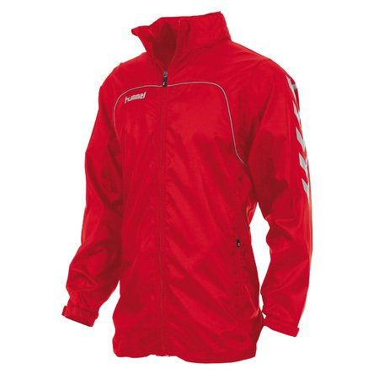

Þróttur Bakpoki - 4000 kr með merki og númeri

